103學年度第1學期「畫面」徵文比賽 第三名

腳下是地獄，眼睛在天堂
財法一 黃慕澤

若問我在這麼多年的旅行經歷中，留下印象最深的畫面是什麼，我一定毫不猶豫地說，是印度的街景。然而就在我出發之前，印度還在百般渲染的負面新聞報道下成為了一個令人望而生畏的暴戾國家，著實是件啼笑皆非的事。
有人說，對印度最貼切的形容不過三個字：髒、亂、差。的確，從一踏上那片土地起，眼前的景象就和我們生活的環境有著天差地別。低矮破舊的木瓦房茅草屋不用刻意找尋便可滿眼望見，一兩棟發散著光芒的高大國際商務建築佇立在路邊，反而是那麼突兀不和諧。即便如此，四周也不見格外的潔淨，好像整面的玻璃幕牆把外界完全隔絕，裡面的自己繁華，與經過門前的普通路人無關，與一條小道之隔的成片貧民窟無關，與牆根下理不盡的生活垃圾無關。
毫不誇張地說，印度的街景中，視野可及的範圍裡，沒有一塊土地上不是布滿垃圾、沒有任何一條街道設置了明顯的垃圾桶。隨時可見男人在路邊背過身來隨地小便，不亂丟垃圾似乎已經成為了奢求。
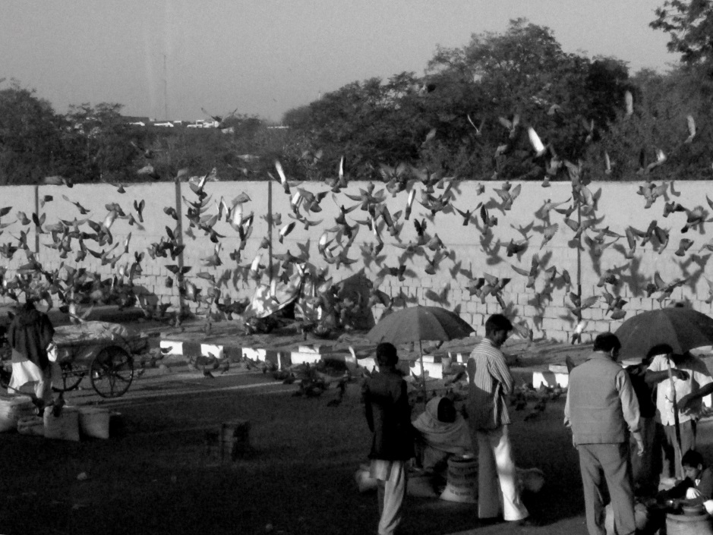
或獨自或成群的人閑坐在髒兮兮的路上什麼也不做，隨便找個台子就能躺下睡一覺，好像人口眾多就可以放棄追求。稍稍忙碌一點的人就在景點附近的大巴車門外追著游客推銷些並不精致的小物件，賣藝的流浪者拉住不知情而拍照的游人要小費，要麼就是形形色色的老人孩子沒緣由地走上前來向路人伸手。我看到一群孩子衝過去要錢要食物，四五歲、七八歲、還有大一點的小姑娘抱著個嬰兒，衣衫襤褸擦著鼻涕，眼睛裡透著難以名狀的期待和渴求。
一開始，這樣的畫面讓我失望，我不確定在這樣一個毫無美感可言的景象中可以收獲什麼。
但很快我就發現，反差極大的是，兩手空空的孩子仍會熱情燦爛地向開走的大巴車揮手告別，即使眼裡還有很多不舍和不甘；而得到硬幣和麵包的孩子不會吝惜分出一部分給其他同伴，然後再留一點食物喂給同樣骨瘦如柴、連叫聲都有氣無力的流浪狗。還有形銷骨立的老婦人穿著破舊的紗麗，坐在廣場上，撒下一把糧食，成群的鴿子落下競相啄食又同時騰空飛走，場面異常壯觀。而老人只是面帶若有若無的平淡微笑，靜靜地看著這一切，彷彿是習以為常的再普通不過的日常行為。
畫面裡，我看到的終於不只有消極地等待。誠然，乞討者只是博得人們對於貧窮的同情，卻少了點能平白接受他人施予的理由。但那些自己都不能果腹卻將擁有的全部與他人甚至動物分享的人，又何嘗不是一個施予者？少了為生活所迫的不擇手段，多了隨遇而安的慷慨和友善，也許是境況沒有糟到那樣的地步，但我還是更願意相信，這是信仰所帶來的博愛。
此時的畫面帶給我異域風情的感官體驗和非比尋常的視覺衝擊，讓我感到震撼又心酸。這種震撼不像是看泰國金碧輝煌的大皇宮、柬埔寨宏偉壯觀的吳哥窟時的感受，而是意料之外的平淡，卻能讓人慨嘆而有所感動。
一般意義上，旅行的重點都是風光和景觀。如果保持仰望的姿勢，無工業污染的天空和晴好的日光也可以宣告印度的美麗。但其實低下頭，看似地獄一樣髒亂和落後的場面也構成了另一種意境，襯托著當地人棕黑的皮膚閃亮的微笑靚麗的民族服飾，組合成了單純而樸實的畫面。
這畫面促使我第一次認真思考宗教的力量。或許在一個多信仰的國家，各個宗教平和共處的最大基點就是向善。不在於吃什麼、不吃什麼的形式，也不在乎得到毗濕奴還是佛祖上帝安拉的庇護，只是不一味祈求索取利益而是反思自己善待他人，便貫通了所有教義的精髓。我終於理解了在德里參觀的巴哈伊靈曦堂所設立的含義，那是一個不分宗教的教堂，體現了一種宗教同源的信仰。當我光腳踩在冰涼的大理石地板上，成為坐在一排排大理石長椅上祈禱的人中一員，看著蓮花蓓蕾般的屋頂和沒有供奉任何神像的四周，看空蕩蕩的廟堂敞開懷抱接納所有人，將禱告和懺悔全權吸納，的確有一種能讓人置身其中便心如止水的力量。
我相信社會的落後不代表精神的貧瘠，我相信地面上的破敗不代表一個國家無法擁有帶著歷史年代感的文化和有著質樸善良心志的人民。
畢竟是幾千年的文明古國，畢竟是有信仰的國家。
即使畫面投射在一片地獄般的土地上，但我能看到，人們在追求向善的過程中，精神上便最接近天堂。
評語：

作者的文字有一種非常動人的理性氣質，真誠地記錄自己看到的、思索到的，不只有生活的足跡，也有個人的體悟，甚至思索了信仰與文化之間的關聯。用理性思辨的眼睛，帶領讀者看見印度看不見的另一面，是這一批作品裡非常少見的。

